Тема: Закрепление. Решение задач на движение
Цель: совершенствование умения решать различные типы задач на движение.
Задачи: Закрепить и совершенствовать умения решать задачи на встречное движение, движение в противоположных направлениях; способствовать развитию исследовательских компетенций, навыков рефлексии; содействовать развитию коммуникативных умений учащихся через работу в парах, самостоятельной работы через дифференциацию заданий; создавать условия способствующие формированию интереса к предмету и навыка безопасного поведения на улицах и дорогах.
Ход урока
- Организационный момент.
Отдых наш кончается,
Работа начинается.
Усердно будем мы трудиться,
Чтобы чему-то научиться.
- Целеполагание
– Урок я начну со слов древнегреческого философа Плутарха. Он сказал: «Движение – это жизнь». (на доске)
– Объясните смысл высказывания.
– С самого рождения человек не мыслит себя без движений. Движения вперед – это развитие человека, науки, общества, государства.
– Как связано понятие движение с математикой?
– Для чего нужно уметь решать задачи на движение?
- Сообщение темы, постановка цели и задач урока
– Прочитайте тему урока.
– Сформулируйте учебные задачи нам нужно сегодня на уроке выполнить?
(- повторить, что такое время, скорость и расстояние и как они находятся;
- решать задачи разными способами;
- составлять задачи.)
- Мы уже решали задачи по теме "Движение". Сегодня на уроке мы повторим и закрепим те знания, которые приобрели по этой теме, а также рассмотрим более сложные задачи на движение в процессе их составления и решения.
– Будет много разных заданий. Пожелаем друг другу удачи.
- Актуализация знаний
– Но прежде чем мы приступим к решению задач, давайте вспомним, какие три величины характеризуют движение.
– Движение характеризуют скорость, время, расстояние.
Работа в парах
– Выберите из предложенных в конвертах наименований единицы измерения скорости, времени, расстояния.
60 км/ч; 5 км/ч; 8 м/с; 6 см/мин
Самопроверка. Сигнальные карточки
– Сравните свои ответы с контрольной карточкой. Молодцы, выбрали верно.
– Какие единицы измерения остались? (единицы измерения массы)
4 кг; 100 г; 9 ц
Чистописание
– Рассмотрите числа и подумайте, какое число «лишнее». Почему?
– Расскажите всё про это число.
– Пропишите его каллиграфически правильно.
«Найди пару»
– А теперь подумайте, кому или чему может принадлежать такая скорость?
– Соедините объект движения с соответствующей скоростью.
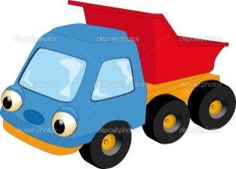
6 см/мин – улитка 8 м/с – ракета
60 км/ч – грузовая машина 5 км/ч – пешеход

- Устный счёт
– А теперь используя полученные данные, составьте и решите простую задачу так:
- Чтобы в ней необходимо было найти расстояние;
- На нахождение времени;
- На разностное или кратное сравнение;
- На кратное сравнение.
– Во всех задачах участники движения двигались по прямой. А ещё у путешественника бывает маршрутный лист. Как вы понимаете, что это такое?
– Заданным маршрутом пройдите по клеткам квадрата и прочитайте название следующего этапа урока.

РАЗМИНКА
– Записываем только решение задач. (1 человек работает за доской)
– Работаем дифференцированно. Получают карточки… (слабоуспевающие)
– А 4 человека будут работать самостоятельно по карточкам.
- Крот бежал 8 секунд со скоростью 10 см/с. Какое расстояние пробежал крот?
10 ∙ 8 = 80
- Самолет пролетел 1500 км за 3 час. С какой скоростью летел самолет?
1500 : 3 = 500
3) Антилопа 80 м бежала со скоростью 20 м /с. Сколько времени она затратила на этот путь? 80 : 20 = 4
4) Мышка, убегая от кота, пробежала 12 м со скоростью х м /с. Сколько времени ушло у нее на спасение? 12 : х

5) Жираф бежал b с со скоростью 12 м/с. Какое расстояние пробежал жираф?
12 ∙ b
– Встаньте, у кого нет ошибок?
– Кто допустил 1 или 2 ошибки?
– Встаньте те ребята у кого 3 и более ошибок?
Обобщение
– С помощью кружков с символами покажите:
- Как найти скорость?
- Как найти время?
- Как найти расстояние?
– Какие символы у нас остались? (Скорость сближения, скорость удаления).
– Как они находятся?
- Проверка домашнего задания
– А какую скорость вы находили в домашней задаче? (Скорость удаления)
– Каким действием? (Сложением. 15+17=32(км/ч))
– Запишите на доске.
– Что искали во втором действии? (Время, за которое расстояние между лыжниками станет 96 км)
– Назовите ответ задачи. (3 часа)
Самопроверка. Сигнальные карточки.
Физкультминутка – игра «Хлоп – топ»
«Да» – хлоп, «нет» – топ
- Пешеход должен идти по дороге навстречу движущемуся транспорту (Да).
- Переходя через улицу, сначала посмотри направо (Нет).
- Красный сигнал светофора означает – движение запрещено (Да).
- Скорость удаления находится действием сложением? (Да).
- Зеленый сигнал светофора означает - движение разрешено (Да).
- На велосипеде можно ездить по дороге с 7 лет (Нет. С 14).
- Решение задач
Работа в учебнике ср. 100 № 7.

«Каким было расстояние между пристанями, если половину этого расстояния катер прошёл за 3 часа со скоростью 25 км/ч?»

– Прочитайте задачу про себя.
– Прочитайте задачу вслух. (1 ребёнок читает задачу)
– Что не понятно?
– О чём задача?
– Рассмотрите схему на доске.
– С какой скоростью двигался катер? (25км/ч)
– Что известно про время? (Половину расстояния катер прошёл за 3 часа)
– Что нужно найти в задаче? (Расстояние между пристанями)
– Чтобы найти расстояние, что для этого надо знать? (Скорость и время)
– Каким действием находится расстояние? (Умножением)
– Можем ли мы сразу ответить на вопрос задачи? (Нет)
– Почему?
– Что надо найти сначала? (Время)
– Кто может решить задачу самостоятельно? Поднимите руки.
– Остальные поднимите на меня глаза.
– Так что мы будем искать сначала? Каким действием?
– Что мы будем искать потом? Каким действием?
– А можно ли решить задачу другим способом?
– Как?
– Кто из вас готов записать решение задачи на доске?
У доски работает 2 ученика
– Чья работа при решении задачи вам больше всего понравилась и почему?
Объяснение домашнего задания.
В домашней задаче № 5 на стр. 105 вы также должны будете найти сначала время, а затем найти скорость движения поезда.

Для детей, быстро справившихся с задачей – ребус.
– Кто решил ребус? Какое слово было зашифровано? (Уравнение)
- Повторение пройденного
– Следующий этап нашего урока решение уравнений.
– Что такое уравнение? (Равенство с переменной).
– Давайте составим уравнение по рисунку.
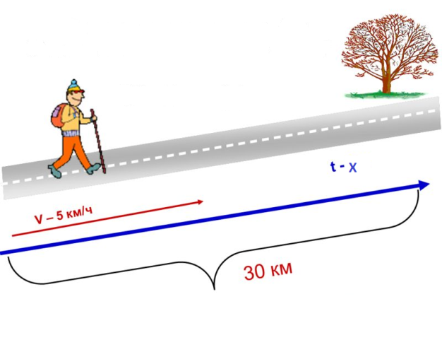
К доске идёт работать 1 ученик.
– На какое действие уравнение?
– Какой компонент неизвестен?
–Как находится неизвестный множитель?
– Уравнения № 2 на стр. 104 вы решите дома.
9. Самостоятельная работа
– На партах лежат карточки разного цвета. Синий соответствует отметке 6, жёлтый – 8, зелёный – 10. Подумайте, какую задачу вы хотите решить?

Синий
Два велосипедиста выехали одновременно навстречу друг другу из двух пунктов, расстояние между которыми 36 км. Скорость первого 10 км/ч, а второго 8 км/ч. Через сколько часов они встретятся?
Жёлтый
Из двух городов выехали одновременно навстречу друг другу два гонщика и встретились через 5 часов. Один из них ехал со скоростью 29 км / ч, а скорость другого – на 6 км / ч больше. Каково расстояние между городами?
Зелёный
Велосипедист ехал 3 часа со скоростью 18 км/ч. Обратно он ехал другой дорогой, которая была длиннее первой на 9км, но и скорость велосипедиста на обратном пути была на 3 км/ч больше. Сколько времени велосипедист затратил на обратную дорогу?

10. Контроль. Самоконтроль.
– Давайте обобщим и проверим свои знания.
Тест (на карточках) 2 минуты

1. В чем измеряется скорость?
а) км, м, дм б) час, мин, сек в) км/ч, м/с, м/мин

2. Какое слово пропущено?
Чтобы найти скорость, надо расстояние…. на время
а) разделить б) умножить, в) увеличить

3.Что такое скорость сближения?
а) Расстояние, на которое сближаются объекты за единицу времени.
б) Расстояние, на которое отдаляются объекты за единицу времени.
в) Расстояние, на которое сближаются объекты.

– Проверяем по ключу: 1. в 2. а 3. а
Самопроверка. Сигнальные карточки
11. Рефлексия. Итог урока
– Оцените СВОЮ работу на уроке. (Ответы детей)
– Оцените свою работу на уроке и покажите мне с помощью «звёздочек».
– Молодцы. Вы усердно и плодотворно поработали.
– Но мне хочется отметить …
– А после проверки работ, отметки получат ребята, работающие самостоятельно.

